МІНІСТЕРСТВО ОСВІТИ ТА НАУКИ УКРАЇНИ ЗАХІДНОУКРАЇНСЬКИЙ НАЦІОНАЛЬНИЙ УНІВЕРСИТЕТ ФАКУЛЬТЕТ КОМП’ЮТЕРНИХ ІНФОРМАЦІЙНИХ ТЕХНОЛОГІЙ

Кафедра комп’ютерних наук

Комплексне практичне індивідуальне завдання з дисципліни “Основи програмування”
на тему:
“ Структури та їх використання. Масиви структур. Використання динамічної пам’яті ”

Виконав:

Перевірив:

Тернопіль – 2022

Мета роботи: оволодіти практичними навичками використання структур та масивів структур, навчитися складати програми для виконання операцій з полями структур, навчитися використовувати динамічне виділення пам’яті.

Завдання:

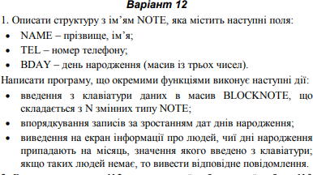
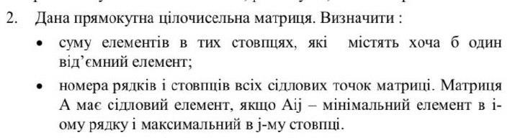

Код програми :
include <iostream> include <stdlib.h> include <conio.h> include <string.h> include <iomanip>
include "Struct_Blockote.h"

using namespace std;
define 3//кількість людей в масиві

struct OTE
{
char AME[30]; char TEL[15]; int BDAY[3];

}BLOCKOTE[];

void Sort()
{
int i, k, BigDate1, BigDate2;

k = - 1;
bool bl = true; while (bl)
{
bl = false;
for (i = 0; i < k; i++)
{
BigDate1 = BLOCKOTE[i].BDAY[2] * 10000 + BLOCKOTE[i].BDAY[1] *
100 + BLOCKOTE[i].BDAY[0];
BigDate2 = BLOCKOTE[i + 1].BDAY[2] * 10000 + BLOCKOTE[i + 1].BDAY[1] * 100 + BLOCKOTE[i + 1].BDAY[0];
if (BigDate1 > BigDate2)
{
struct OTE Tmp; Tmp = BLOCKOTE[i];
BLOCKOTE[i] = BLOCKOTE[i + 1]; BLOCKOTE[i + 1] = Tmp;
bl = true;
}
}
k--;
if (k < 0) bl = false;
}
}

void Fill_BK() {
for (int i = 0; i < ; ++i)
{
cout << "\n\t" << i + 1 << "\n AME :"; cin.ignore(); cin.get(BLOCKOTE[i].AME, 30);

cout << "Enter phone number :"; cin.ignore(); cin.get(BLOCKOTE[i].TEL, 15);

cout << "Date of birthday:\n Day >> "; cin >> BLOCKOTE[i].BDAY[0];
cout << "Month >> ";
cin >> BLOCKOTE[i].BDAY[1];
cout << "Year >> ";
cin >> BLOCKOTE[i].BDAY[2];
}
}
void Outflut() {
for (int i = 0; i < ; ++i)
{
cout << "\n \n";
cout << "AME: " << BLOCKOTE[i].AME << endl
<< "flhone umber: " << BLOCKOTE[i].TEL << endl
<< "Date of birthday:" << endl
<< setw(10) << "Day >> " << BLOCKOTE[i].BDAY[0] << endl
<< setw(10) << "Month >> " << BLOCKOTE[i].BDAY[1] << endl
<< setw(10) << "Year >> " << BLOCKOTE[i].BDAY[2] << endl;
}
}
void Search_() {
int s = 0, month;
cout << "Enter month: \n"; cin >> month;
if ((month < 1) || (month > 12)) {
cout << "Error, try again,month can't be less 1 or more 12:\n";
}
else {
cout << "fleople :\n";
for (size_t i = 0; i < ; i++) {
if (BLOCKOTE[i].BDAY[1] == month) {

cout << BLOCKOTE[i].AME << ", " << BLOCKOTE[i].TEL << ", " << BLOCKOTE[i].BDAY[0] << "." << BLOCKOTE[i].BDAY[1] << "." << BLOCKOTE[i].BDAY[2] << endl;
s++;

12)) {
}
else {

if ((BLOCKOTE[i].BDAY[1] < 1) || (BLOCKOTE[i].BDAY[1] >

cout << "Month can't be less 1 or more 12" <<

BLOCKOTE[i].BDAY[1] << "\n";

}

break;

else if ((s == 0) fifi (i == - 1)) {
cout << "Error, no any person by this date\n";
}
}
}
}
}
int main()
{
setlocale(LC_ALL, "ukr");

char key;
cout << "Enter test: " << endl; cout << "1 - Test 1" << endl; cout << "2 - Test 2" << endl; cout << "3 - Exit" << endl;
cin >> key; do
{
switch (key)
{
case'1': {
Fill_BK(); Sort(); Outflut(); Search_(); break;
}
case'2': {
Matrix(); break;
}
default:
break;
}
} while (key == 3);
}

void Matrix()
{
int n, m, i, j, sum = 0, ipos = 0, jpos = 0, maxmin = 0, minmax = 0; cout << "Введiть розмiрнiсть масиву:" << endl;
cout << "Введiть кiлькiсть рядкiв: n="; cin >> n; cout << "Введiть кiлькiсть стовбцiв: m="; cin >> m;

int** a = new int* [n];
for (i = 0; i < n; i++) a[i] = new int[m]; int* min = new int[n];
int* max = new int[m];

cout << "Введiть елементи масива:" << endl; for (i = 0; i < n; i++)
for (j = 0; j < m; j++)a[i][j] = -5 + rand() % 20; for (i = 0; i < n; i++)

{
for (j = 0; j < m; j++)
cout << setw(4) << a[i][j]; cout << endl;
}
for (i = 0; i < n; i++)
{
for (j = 0; j < m; j++) if (a[j][i] < 0) {
for ( int k = 0; k < m; k++) sum += a[k][i];
cout << endl;
cout << j + 1 << " " << "Сума елементiв в " << sum; sum = 0;
break;
}
}
for (i = 0; i < n; i++) { min[i] = a[i][0];
}
for (i = 0; i < n; i++) {
for (j = 0; j < m - 1; j++) {
min[i] = a[i][j + 1];
}
}
cout << endl;
cout << ("\nMаксимальний елемент по рядкам:") << endl << endl; for (i = 0; i < n; i++)cout << setw(4) << min[i] << endl;
for (j = 0; j < m; j++) {

max[i] = a[0][j];
}
for (j = 0; j < m; j++) {
for (i = 0; i < n; i++)
if (a[i][j] > max[j]) {
max[j] = a[i][j];
}
}
cout << endl;
cout << ("Максимальний елемент по стовбцям:") << endl << endl; for (j = 0; j < m; j++)cout << setw(4) << max[j];

minmax = min[0];
for (i = 0; i < n; i++)
if (min[i] > minmax) {

minmax = min[i]; ipos = i;
}

cout << "\nМаксимальний із мінмальних по рядкам: " << minmax << endl; maxmin = max[0];
for (j = 0; j < m; j++) {

maxmin = max[j]; jpos = j;
}
cout << "Мiнiмальний iз максимальних по стовбцям: " << maxmin << endl; cout << "Сiдлова точка: " << a[ipos][jpos] << endl;
}

Приклад роботи програми :
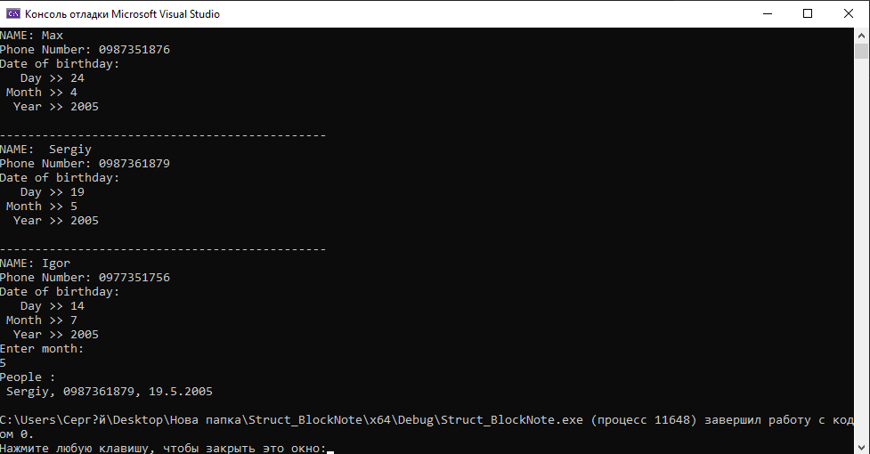
Рис. 1. Приклад роботи програми (1 завдання)
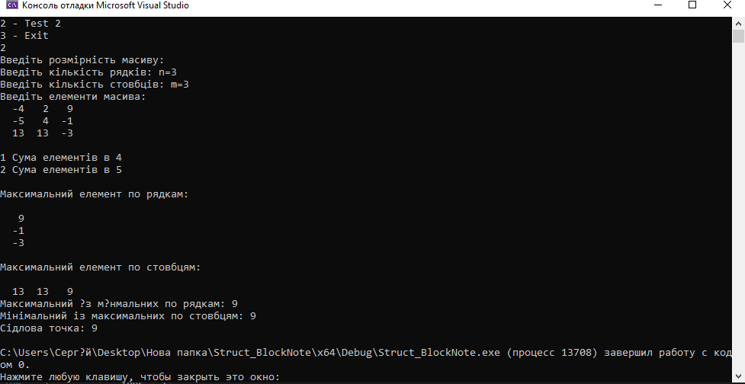
Рис. 2. Приклад роботи програми (2 завдання)

Висновок
Я оволодів практичними навичками використання структур та масивів структур, навчився складати програми для виконання операцій з полями структур, навчився використовувати динамічне виділення пам’яті.

Джерела
1. В.В . Войтенко, А. В. Морозов С/С++ теорія та практика.

